Họ và tên: Đặng Hoàng Nam

Lớp: 55KMT

MSSV: K1954 8010 6015

**BÀI TẬP THỊ GIÁC MÁY – BUỔI 5**

**PHÂN ĐOẠN ẢNH**

Bài 1: Viết chương trình phân ngưỡng ảnh bằng watershed

import numpy as np

import cv2 as cv

img = cv.imread("C:\\Users\\Admin\\Pictures\\soc_bay.jpg")

img = cv.resize(img, (400,400))

gray = cv.cvtColor(img,cv.COLOR_BGR2GRAY)

ret, thresh = cv.threshold(gray,40,255,cv.THRESH_BINARY_INV + cv.THRESH_OTSU)

#loc nhieu

kernel = np.ones((3,3),np.uint8)

opening = cv.morphologyEx(thresh,cv.MORPH_OPEN,kernel, iterations = 2)

sure_bg = cv.dilate(opening,kernel,iterations=3)

dist_transform = cv.distanceTransform(opening,cv.DIST_L2,5)

ret, sure_fg = cv.threshold(dist_transform,0.7*dist_transform.max(),255,0)

sure_fg = np.uint8(sure_fg)

unknown = cv.subtract(sure_bg,sure_fg)

ret, markers = cv.connectedComponents(sure_fg)

markers = markers+1

markers[unknown==255] = 0

markers = cv.watershed(img,markers)

img[markers == -1] = [0,255,0]

cv.imshow("Anh ket qua", img)

cv.waitKey()

cv.destroyAllWindows()

Kết quả:

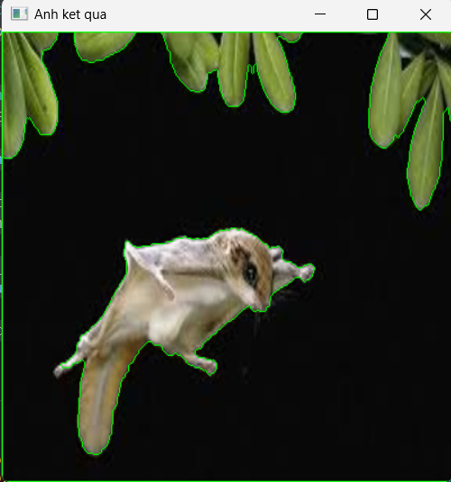

Bài 2: Viết chương trình đếm đồng xu trong ảnh, dùng watershed để phân ngưỡng

import numpy as np

import cv2 as cv

img = cv.imread("C:\\Users\\Admin\\Pictures\\water_coins.jpg")

img = cv.resize(img, (400,400))

gray = cv.cvtColor(img,cv.COLOR_BGR2GRAY)

ret, thresh = cv.threshold(gray,40,255,cv.THRESH_BINARY_INV + cv.THRESH_OTSU)

kernel = np.ones((3,3),np.uint8)

opening = cv.morphologyEx(thresh,cv.MORPH_OPEN,kernel, iterations = 2)

sure_bg = cv.dilate(opening,kernel,iterations=3)

dist_transform = cv.distanceTransform(opening,cv.DIST_L2,5)

ret, sure_fg = cv.threshold(dist_transform,0.7*dist_transform.max(),255,0)

sure_fg = np.uint8(sure_fg)

unknown = cv.subtract(sure_bg,sure_fg)

ret, markers = cv.connectedComponents(sure_fg)

markers = markers+1

markers[unknown==255] = 0

markers = cv.watershed(img,markers)

img[markers == -1] = [0,0,255]

cv.imshow("Anh ket qua", img)

cv.waitKey()

cv.destroyAllWindows()

Kết quả:

